**Instituto Tecnológico de Culiacán**



**Carrera: Ingeniería en Sistemas Computacionales**

**Materia: Temas Selectos de Bases de Datos**

**Alumnos:**

**José Alfredo García Aguilar**

**César Alfredo Astorga Ochoa**

**Trabajo: U4 Proyecto XML**

**Fecha: 30-Mayo-2022**

**Horario de clase: 05:00 – 06:00 pm**

**Profesor: Daniel Esparza Soto**

* **Migrar las tablas products, categories, suppliers (Eliminar el campo ntext e image de las tablas). Especificar paso por paso como realizaron la migración.**

--Eliminar los campos ntext e image de las tablas Products, Categories y Suppliers

--Campo image y ntext en categories

alter table categories drop column picture

go

alter table categories drop column Description

go

--Campo ntext en suppliers

alter table suppliers drop column HomePage

go

--Migrar las tablas Products, Categories y Suppliers

--Products

select

productid "@clave", supplierid "@Proveedor", categoryid "@Categoria",

Nombre = productname,

QuantityperUnit "Unidad/CantidadPorUnidad",

unitprice "Unidad/PrecioUnitario",

UnitsInStock "Unidad/UnitInStock",

UnitsOnOrder "Unidad/UnidadesOrden",

ReorderLevel "Unidad/Reorden",

Descuento = Discontinued

from Products

for xml path('Producto'), root('Productos'), elements

--Categories

select

categoryid "@Clave",

Categoria = categoryname

from categories

for xml path('Categoria'), root('Categorias'), elements

--Suppliers

Select

SupplierId "@clave",

Compañia=Companyname,

contactname "Contacto/NombreCompañia",

ContactTitle "Contacto/TituloCompañia",

Address "Domicilio/Calle",

City "Domicilio/Ciudad",

Region "Domicilio/Region",

PostalCode "Domicilio/CodigoPostal",

Country "Domicilio/Pais",

Phone "Contacto/Telefono",

Fax "Contacto/Fax"

from Suppliers

for xml path('Proveedor'), ROOT('Proveedores'), elements

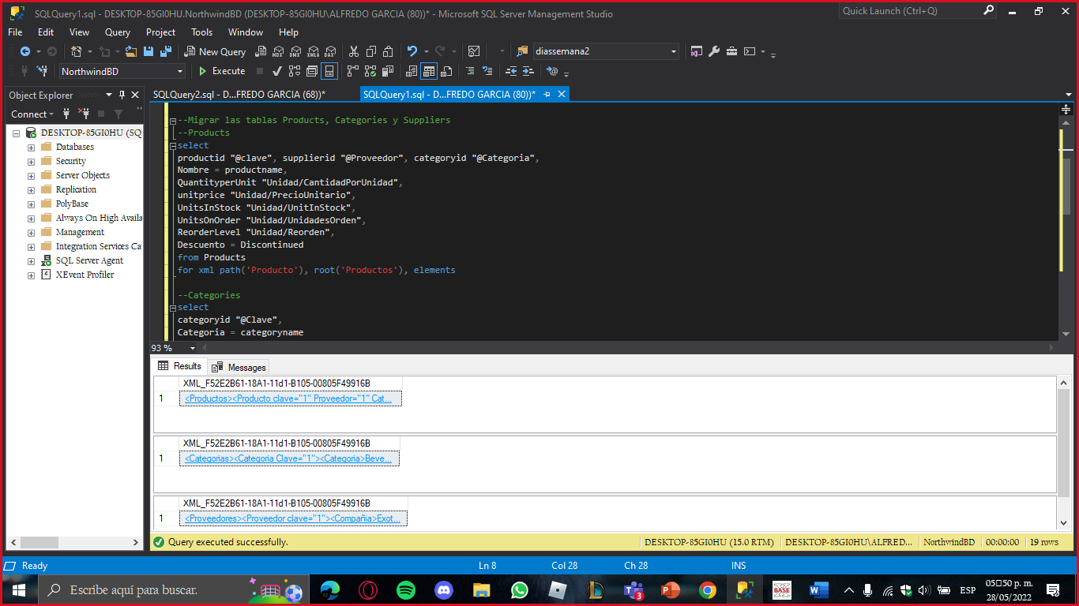Consultas:

Juntamos las 3 consultas en una, le ponemos de nombre “Proyecto” y lo guardamos como archivo tipo .xml

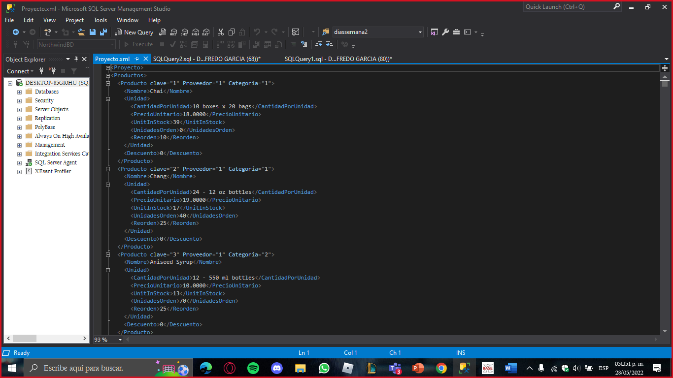

Ya estando en BaseX, damos en Abrir y Gestionar, seleccionamos nuestro archivo .xml

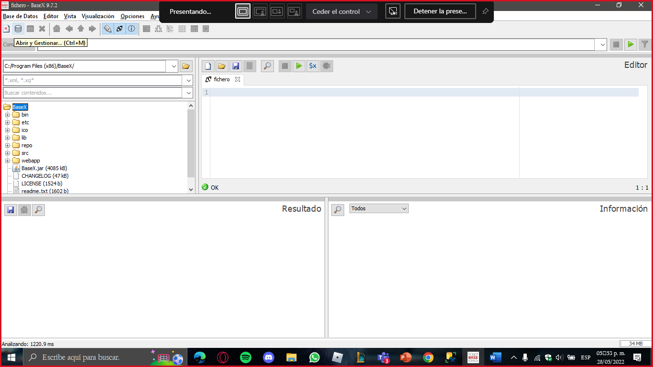

Elegimos Proyecto.xml, marcamos la casilla para incluir el nombre y damos Ok

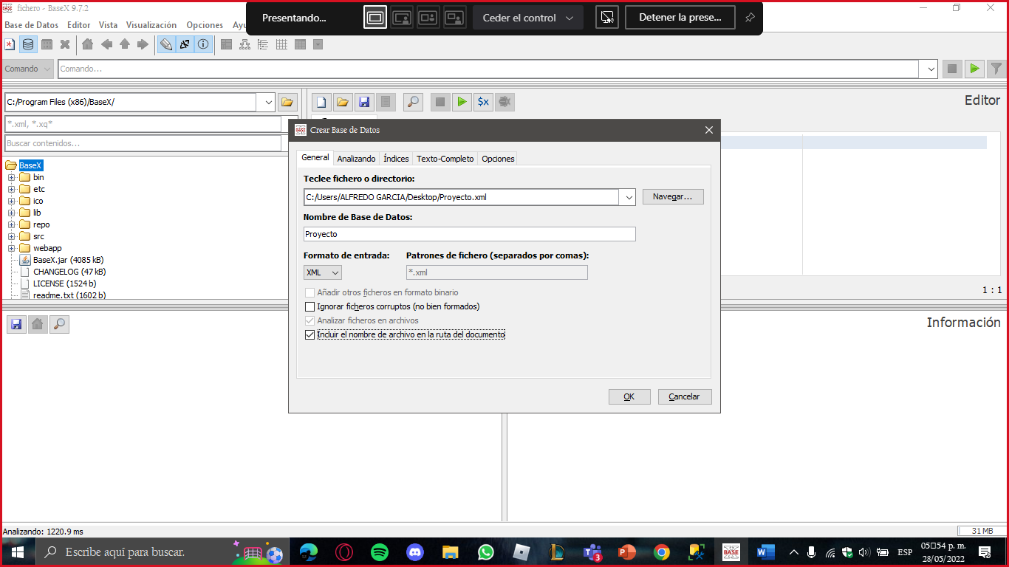

Nos mostrará así:

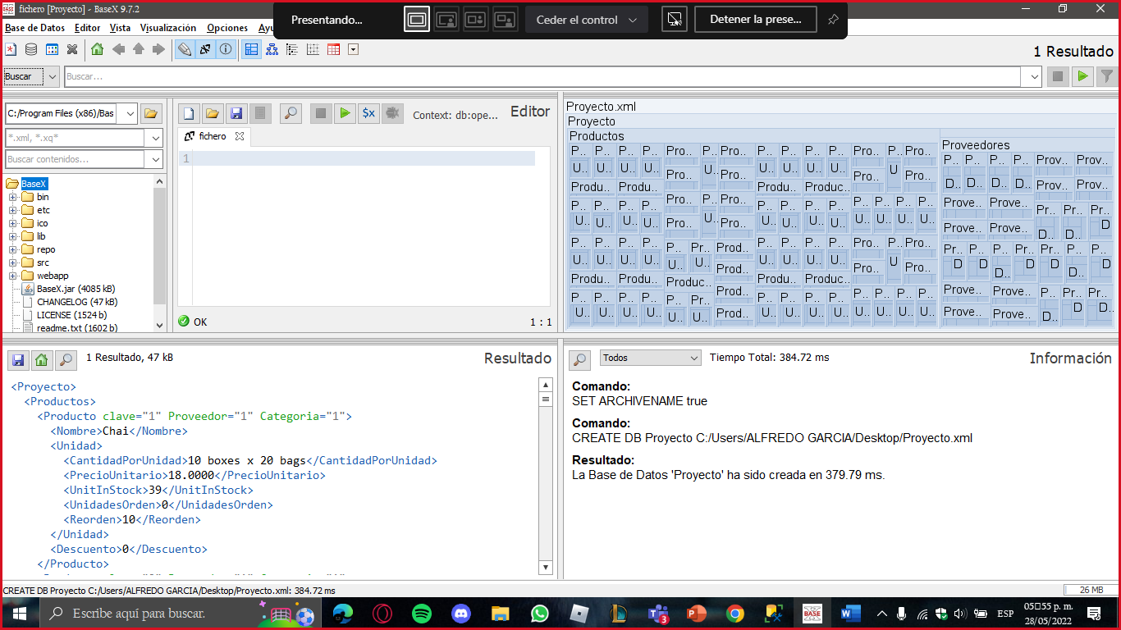

* **Realizar consultas sobre cada tabla individual con XPath, Xquery o el lenguaje de consulta nativo.**

Elegimos Xquery

Products:

for $b in doc("Proyecto")//Productos/Producto

where $b/Nombre = "Carnarvon Tigers"

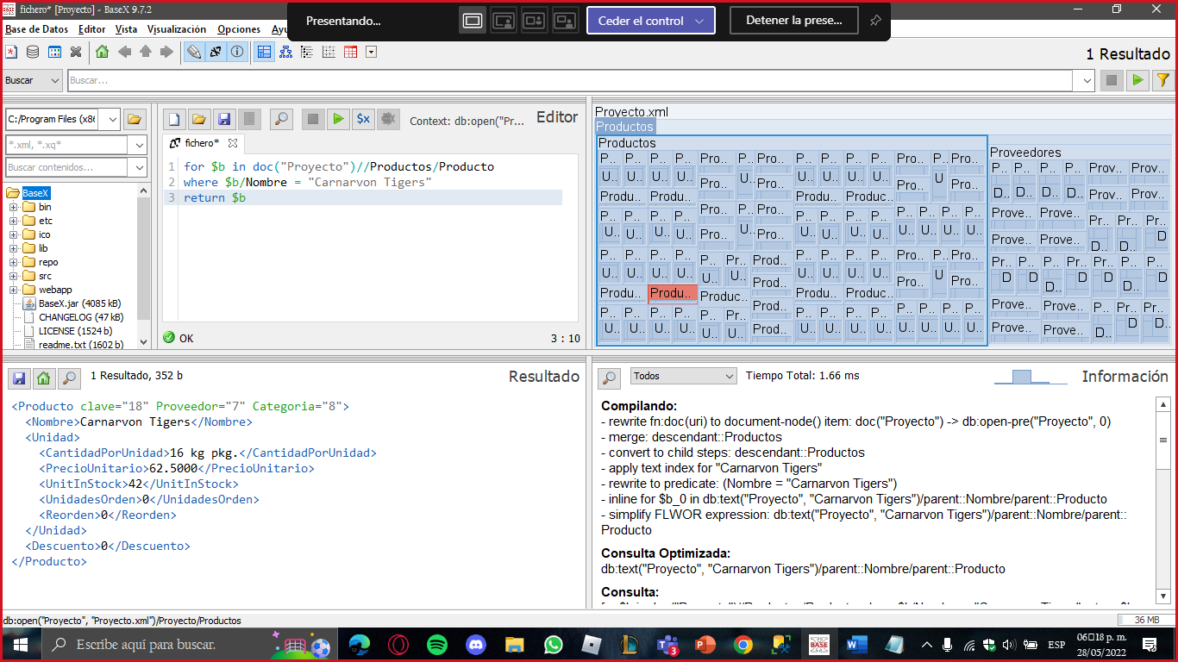return $b

for $b in doc("Proyecto")//Productos/Producto

where $b/Nombre = "Gorgonzola Telino"

return $b/Unidad

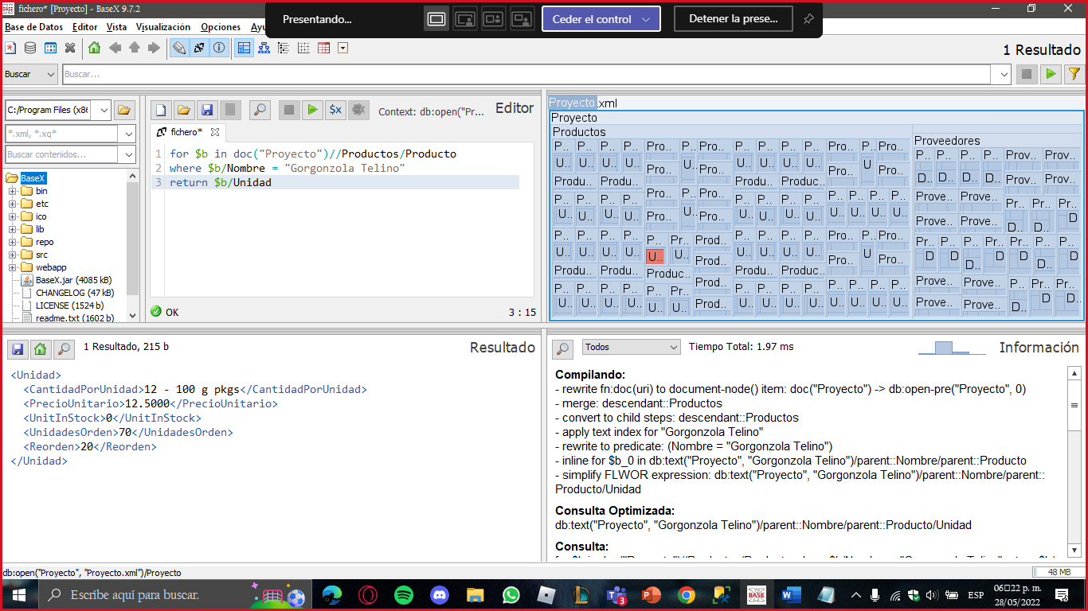

Categories:

for $b in doc("Proyecto")//Categorias/Categoria

where $b/Categoria = "Seafood"

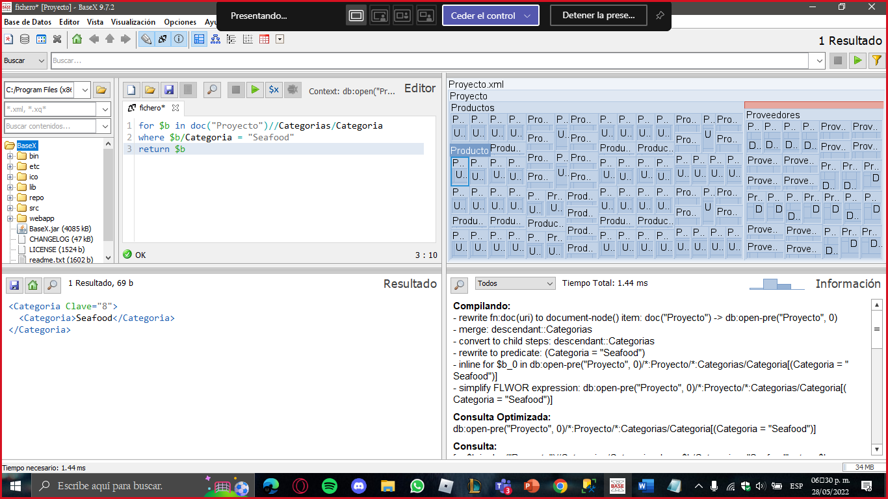return $b

for $b in doc("Proyecto")//Categorias/Categoria

where $b/Categoria = "Grains/Cereals"

return $b

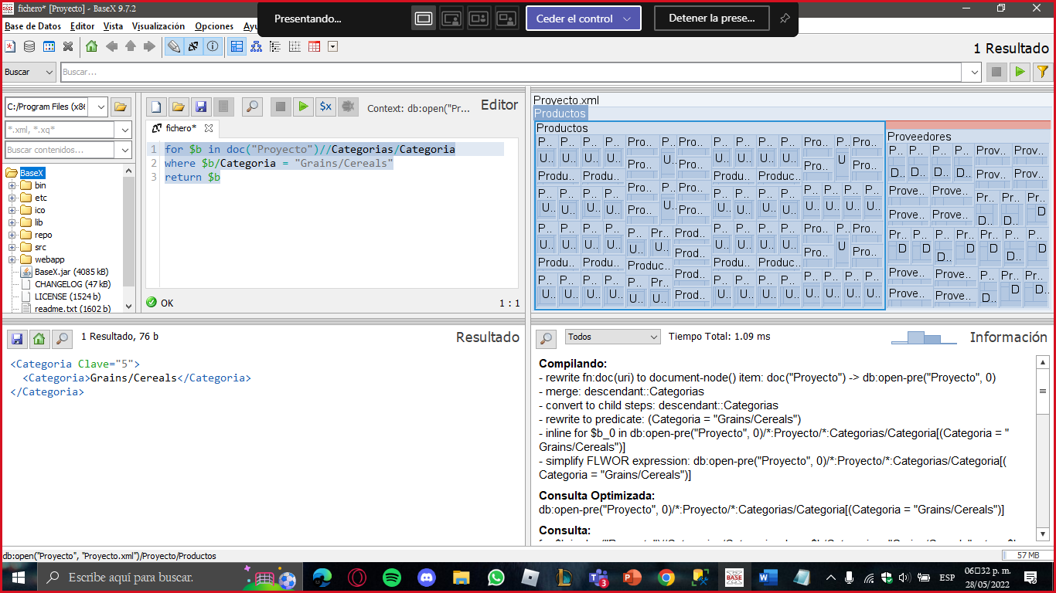

Suppliers:

for $b in doc("Proyecto")//Proveedores/Proveedor

where $b/Compañia = "Exotic Liquids"

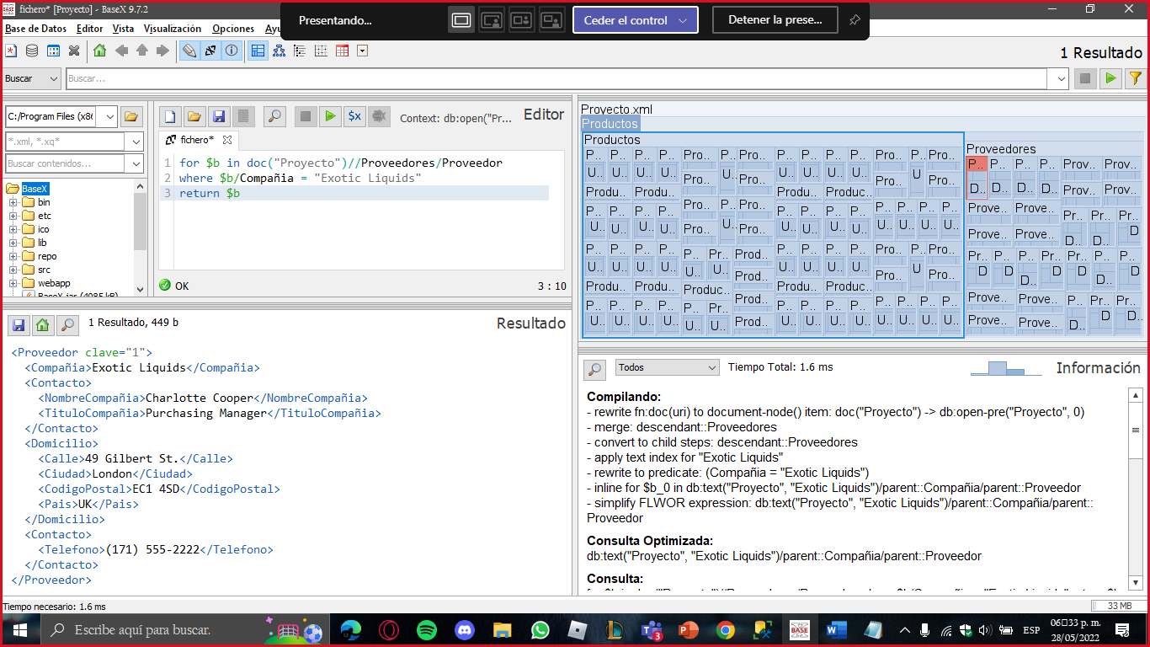return $b

for $b in doc("Proyecto")//Proveedores/Proveedor

where $b/Compañia = "Ma Maison"

return $b/Domicilio

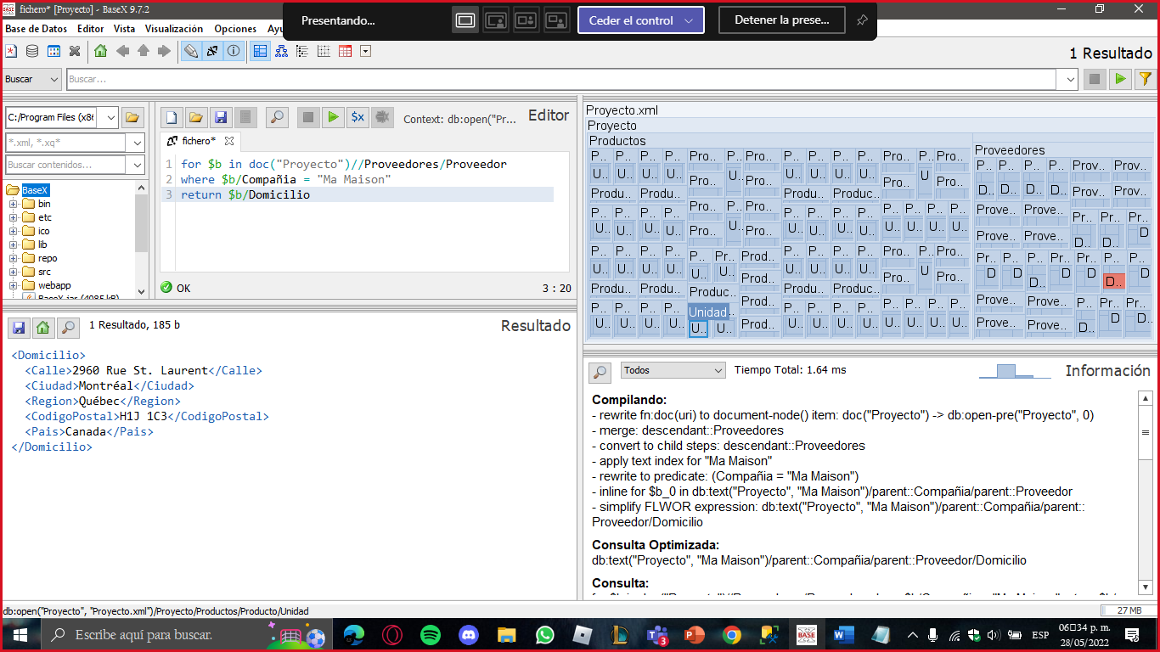

for $b in doc("Proyecto")//Proveedores/Proveedor

where $b/Compañia = "New England Seafood Cannery"

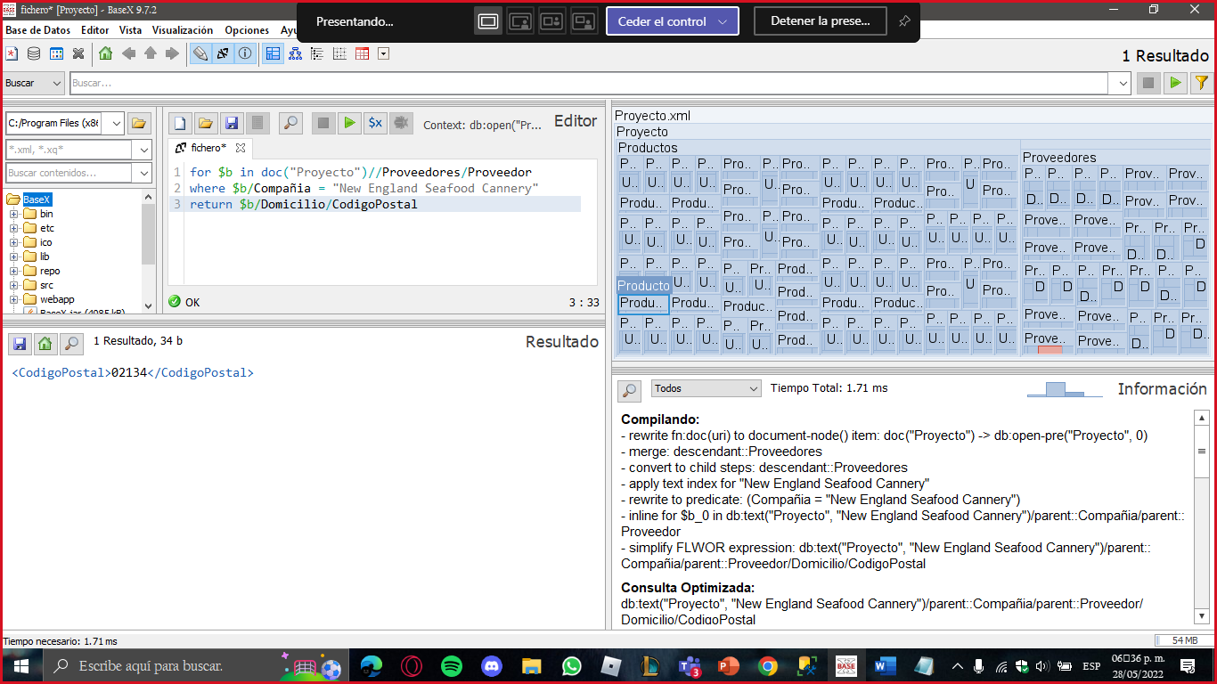return $b/Domicilio/CodigoPostal

* **Realizar una consulta combinando las 3 tablas con XPath, Xquery o el lenguaje de consulta nativo.**

Elegimos Xquery

for $b in doc("Proyecto")//Productos/Producto

for $a in doc("Proyecto")//Categorias/Categoria

for $c in doc("Proyecto")//Proveedores/Proveedor

where $a/@Clave = $b/@Categoria and $c/@clave = $b/@Proveedor

return concat("Producto = ",$b/Nombre,", Categoria = ",$a/Categoria,", Proveedor = ",$c/Compañia)

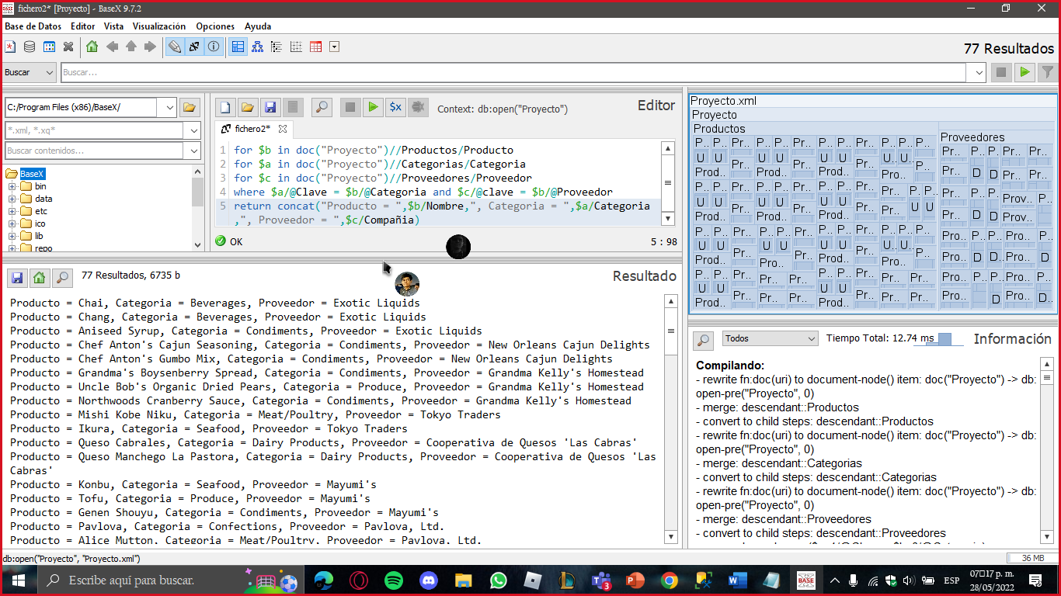

* **Verificar y especificar si se puede Insertar un registro en cada tabla.**

Un insert por tabla 😊

Categories:

let $insercion :=

<Categoria Clave="9">

<Categoria>Verduras</Categoria>

</Categoria>

return insert node $insercion as last into/Proyecto/Categorias

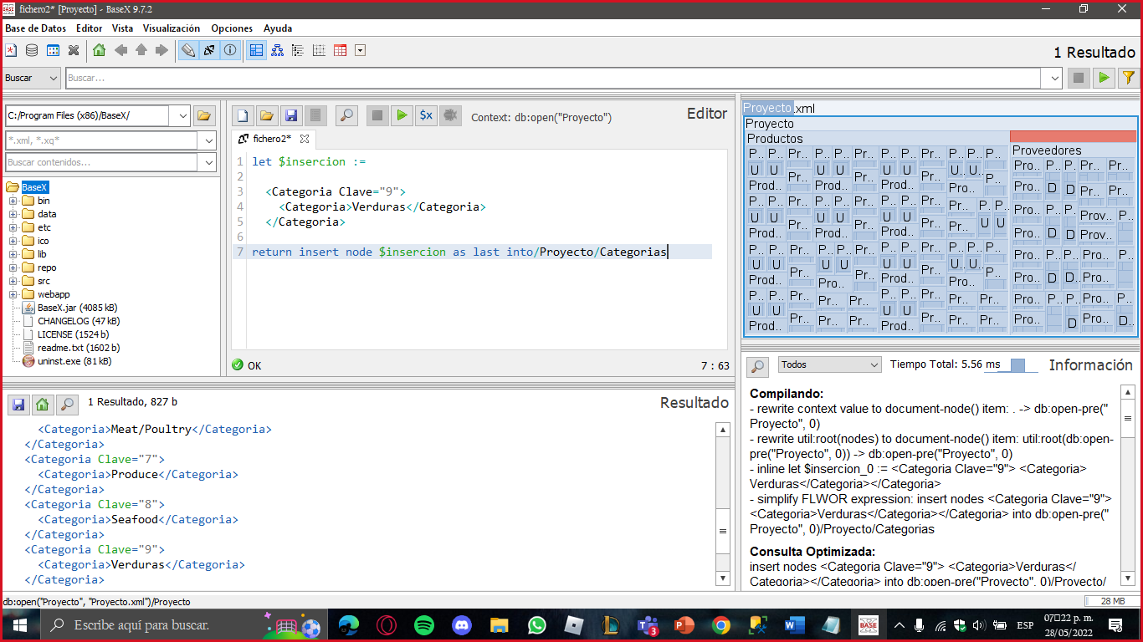

Suppliers:

let $insercion :=

<Proveedor clave="30">

<Compañia>Coppel</Compañia>

<Contacto>

<NombreCompañia>Enrique Coppelr</NombreCompañia>

<TituloCompañia>Dueño</TituloCompañia>

</Contacto>

<Domicilio>

<Calle>Obregón</Calle>

<Ciudad>Culiacán</Ciudad>

<CodigoPostal>80200</CodigoPostal>

<Pais>México</Pais>

</Domicilio>

<Contacto>

<Telefono>(667) 1353299</Telefono>

</Contacto>

</Proveedor>

return insert node $insercion as last into/Proyecto/Proveedores

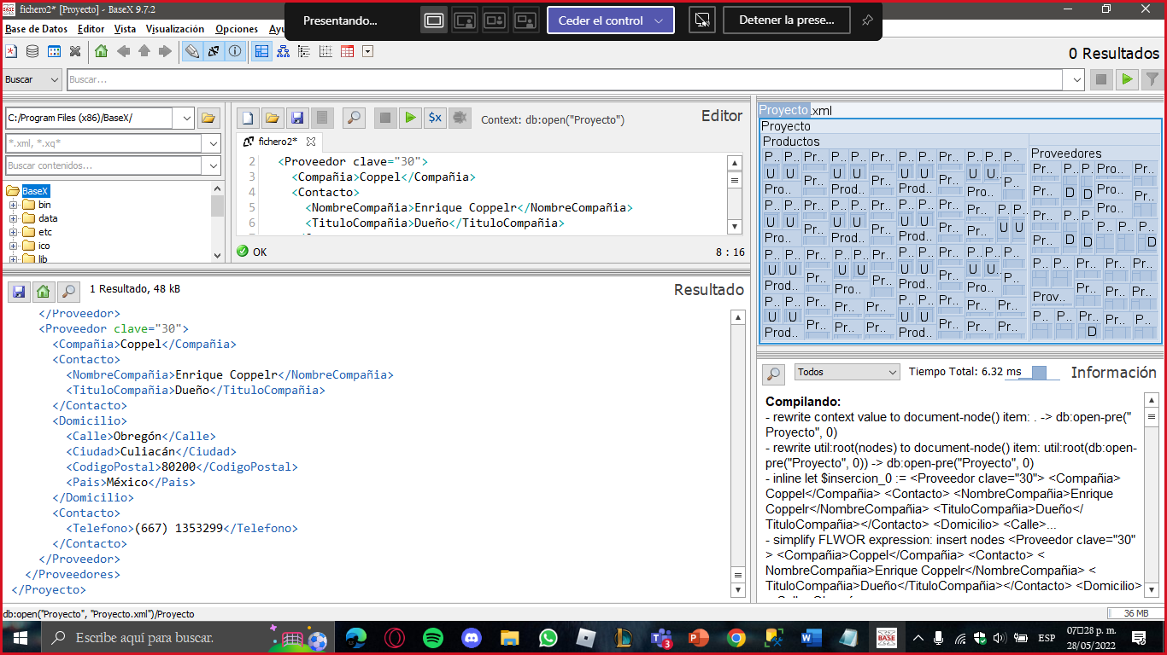

Products:

let $insercion :=

<Producto clave="80" Proveedor="30" Categoria="9">

<Nombre>Margarina</Nombre>

<Unidad>

<CantidadPorUnidad>15 boxes x 12 pieces</CantidadPorUnidad>

<PrecioUnitario>24.0000</PrecioUnitario>

<UnitInStock>80</UnitInStock>

<UnidadesOrden>2</UnidadesOrden>

<Reorden>14</Reorden>

</Unidad>

<Descuento>5</Descuento>

</Producto>

return insert node $insercion as last into/Proyecto/Productos

